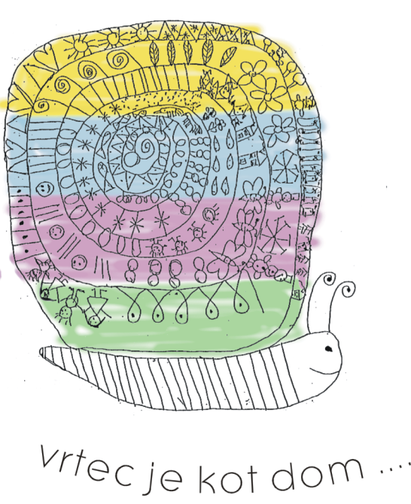
JEDILNIK ZA OTROKE VRTCA ŠENTJUR enota PONIKVA
22. MAJ – 26. MAJ 2023

 | ZAJTRK |  | VSEBUJE  ALERGENE | MALICA | VSEBUJE  ALERGENE | KOSILO | VSEBUJE  ALERGENE
PONEDELJEK  22. 5. 2023 |  | OTROŠKI ČAJ Z MEDOM  MLEČNI NAMAZ Z ZELIŠČI……….laktoza  OVSENI KRUH…..……….………..pšenica |  | OTROŠKI ČAJ Z MEDOM  OVSENI KRUH………………...………pšenica  SADJE |  | POROVA JUHA……..…..…………………………..…zelena,pšenica  SVINJSKI ZREZEK V GOBOVI OMAKI…………………..……………………..….……pšenica,laktoza  RIŽ S PIRO………………………………………….…………..pšenica  ZELENA SOLATA S ČIČERIKO
TOREK  23. 5. 2023 |  | ŠIPKOV ČAJ BREZ SLADKORJA  PIRIN KRUH…..………..…………..pšenica  JETRNI NAMAZ……….laktoza,zelena,jajcepšenica  PAPRIKA IN PARADIŽNIK |  | ŠIPKOV ČAJ BREZ SLADKORJA  PIRIN KRUH……………….…………...pšenica  SADJE |  | PREŽGANKA..……….….…………………….....pšenica,zelena,jajce  SESEKLJAN ZREZEK  PIRE KROMPIR………………………………………………….laktoza  KREMNA ŠPINAČA…………..………………laktoza,pšenica,zelena
SREDA  24. 5. 2023 |  | MLEKO……………………………….laktoza  POLENTA |  | METIN ČAJ BREZ SLADKORJA  GRAHAM KRUH………..…..…........…pšenica  SADJE |  | MINJON JUHA ……....……….….………..…....pšenica,zelena,jajce  POLNOZRNATI ŠPAGETI…………….…….…………..jajce,pšenica  MESNA OMAKA S KORENČKOM………….…………..……..zelena  ZELENA SOLATA S KUHANO PIRO………..……………….pšenica
ČETRTEK  25. 5. 2023 |  | ZELIŠČNI ČAJ Z MANJ SLADKORJA  RŽENI KRUH…..……….…………..pšenica  KISLA SMETANA..………………….laktoza  MARMELADA |  | ZELIŠČNI ČAJ Z MANJ SLADKORJA  RŽENI KRUH…..……….……………...pšenica  SADJE |  | PIŠČANČJA OBARA Z VLIVANCI...................zelena,jajce,pšenica  CMOČKI Z BOROVNIČEVIM NADEVOM….………………………….……..….laktoza,jajce,pšenica  MEŠANI KOMPOT
PETEK  26. 5. 2023 |  | ŠOLSKI KAKAV BREZ SLADKORJA………………………..laktoza  MAKOVKA ………….…..…........…pšenica |  | SADNI ČAJ Z LIMONO  ČRNI KRUH…..………..……..………..pšenica  SADJE |  | GOVEJA JUHA S CMOČKI...……….….……....pšenica,zelena,jajce  OCVRT RIBJI FILE………………………….………jajce,pšenica,ribe  KROMPIRJEVA SOLATA  SADNI SOK

V pekovskih izdelkih so možni alergeni v sledovih: SOJE, MLEKA, JAJC, OREŠČKOV, LANENO SEME, SEZAMA IN LUPINASTEGA SADJA

